11- сынып Қазақстан тарихы
Білім беру ұйымының атауы |  | Ж.Жабаев атындағы № 234 мектеп
Пәні: |  | Қазақстан тарихы
Бөлім: |  | 2.Этникалық және әлеуметтік саяси-процестер
Педагогтің аты-жөні: |  | Жүсіпов Нұрғиса
Күні:
Сынып: 11 |  | Қатысушылар саны: |  | Қатыспағандар саны:
Сабақтың тақырыбы: |  | Қазақстанда полиэтникалық қоғамның қалыптасу тарихы  Қазақстан халқының моноэтникалық құрамының өзгеруі (XVIII ғасыр - XX ғасырдың басы)
Оқу бағдарламасына сәйкес оқыту мақсаты: |  | 11.2.1.1 Қазақстанның этникалық құрамының өзгеру үрдісін түсіндіру үшін "аграрлық саясат", "көші-қонсаясаты", "моноэтностыққұрам" ұғымдарын пайдалану;
Сабақтың мақсаты |  | Қазақстанның этникалық құрамының өзгеру үрдісін түсіндіру үшін «аграрлық саясат», «көші-қонсаясаты», «моноэтностыққұрам» ұғымдарын пайдалану;  Қазақстан аумағындағы халықтың этникалық құрамының өзгеру кезеңдерін зерттеу;
Сабақтың барысы
Сабақтың кезеңі//уақыты | Педагогтің әрекеті |  | Оқушының әрекеті |  | Бағалау | Ресурстар
Ұйымдастыру  Өзін-өзі тексеру  Өткен білімді еске түсіру | Ой қозғау үшін презентацияда Қазақстан картасы мен елімізде өмір сүретін түрлі халықтар мен ұлыстардың суреттері көрсетіледі. Сол жерде оқушылар өздерінің сол суреттерге байланысты ойларын ортаға салады.  1. Картадан не көріп тұрсыздар?  2. Бастапқыда қандай ой береді?  3. Мағынасы неде?  4. Маңызы неде деп ойлайсыздар  Содан кейін ғана оқушылардың ойлары негізінде сабақ тақырыбы шығуы тиіс.  Сабақ мақсаты мен оқушыларды таныстырамын. |  | Оқушылар өз ойларын ортаға салады.  Оқушылар жауаптары арқылы жаңа тақырыпқа көшу |  | мадақтау | Межнациональные и межконфессиональные отношения в Республике Казахстан (по результатам социологического исследования): — Алматы: КИСИ при Президенте РК, 2010.
Жаңа білім | Тақырып барысында жаңа сөздермен таныстырып, олардың кейбіреуін жаздырып аламын. Терминдер:  «Моноэтностық құрам» - тек қана бір ұлт өкілдері тұратын қоғам, XVIII ғасырда елде тек қана қазақтар ғана өмір сүрді.  «Көші-қон саясаты» - XVIII ғ. ортасы ХХ ғ. басы Ресей империасының қазақ жерін отарлау үшін тартып алынған жерлерге казактар мен орыс шаруаларын жаппай орналастыруы.  «Аграрлық саясат»-ХІХ ғ. ортасы ХХ ғ. басы Ресей империасының қазақтарды ежелгі атамекенінен жаппай қуу және ең құнарлы жерлерін күштеп тартып алу саясаты.  «Полиэтностық құрам»- мемлекетте көп ұлт өкілдерінен тұратын қоғам. Ресей империясының құрамында болған кезеңде Қазақстанда жүргізген саяси-әкімшілік реформалары барысында қазақ халқының құрамында үлкен өзгерістерге ұшырады. Қазақ халқының ұлттық құрамы моноэтникалық тұтастықтан полиэтникалық сипатқа ие болды. Басқа ұлт өкілдері елге көшірілді, көшіп келді содан тек қазақтардан тұратын ел өзгеріске ұшырады. Сондықтанда ХХ ғ. соңында 100 деген ұлт пен ұлыс елімізде тұрады.  Одан кейін Қазақстанның 2009 жылғы санақ бойынша берілген мәліметімен таныстырып, оқушылардан сол презентация бойынша пікірлерін сұраймын.  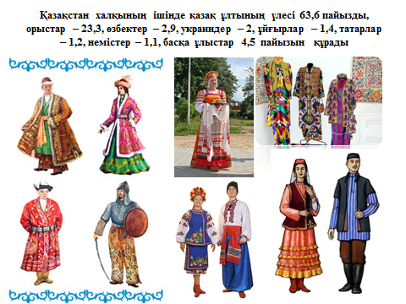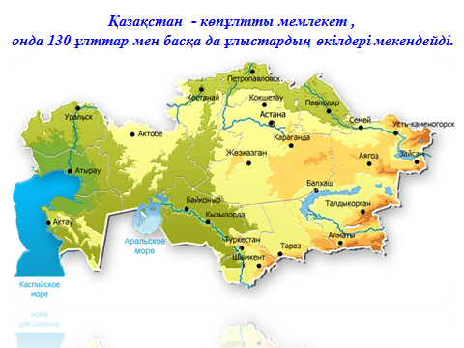  1-тапсырма. Қазақстанның ұлттық құрамы туралы статистикалық мәліметтермен жұмыс (2009 жылғы ұлттық санақ материалдары).Диаграмма құрып, сөйлетеді.  Оқушылардың жұмыстарын тескерген соң «Қалай ойлайсың» айдары бойынша:  - Не себептен Қазақстанда көп ұлттар өмір сүреді?  - Осындай көп ұлттардың елге келуі қандай оқиғалармен байланысты?  - Қазақ халқы өз жерінде не себепті аз?  - Қазақ халқының азаюуы басқа ұлттардың көбеюі қандай оқиғалармен байланысты? сұрақтары қойылып, осы сұрақтарға жауапты келесі сабақта тарқатамыз деп сабақты аяқтаймыз.  «Сәйкестік аймағы» әдісі  Көпұлтты Қазақстанның қалыптасуының тарихи негіздері қарастырылады:  Оқушыларға Қазақстанға басқа ұлттардың келуіне әсер еткен тарихи оқиғалар жазылған мәліметтер үйлестіріледі.  ХVIII ғ. қоныс аудару саясатының ерекшеліктері  ХІХ ғ. ортасындағы қоныс аудару саясаты  Столыпиннің «аграрлық саясаты»  Сталиндік депортация |  | Мәтінмен жұмыс  Мәтіннен негізгі идеяны анықтайды  Критерийлері:Қазақстандағы саны 100 мыңнан асатын ұлтты анықтау;  Анықталған ұлттарды диаграммада пропорционалды көрсету;  Ұлт санының өзгеру себептерін талдау;  Дескрипторлары:  Ұлт өкілдерінің санын анықтайды;  Ұлт өкілдерінің шоғырланған аймақтарын көрсетеді;  Ұлт санының өзгертуге ықпал еткен факторларды көрсетеді;  Оқушылар өз топтарындағы мәліметтерді оқып «Сәйкестік аймағына» орналастырады:  Критерийлерұзақ мерзімді, қысқа мерзімді себептерді көрсету;  қоныс аудару саясатының жүру барысын баяндау;  салдарын анықтау;  Деспкрипторлары:Қоныс аудару саясатының себептерін анықтайды;  Қоныс аудару саясатының ерекшеліктерін түсіндіреді;  Қазақ халқының өмірі мен тұрмысына әсерін анықтайды; |  | ҚБ Мұғалім оқушылар жауабын мұқият тыңдап кері байланыс беріп отырады  «Ең үздік жауап»  «Алақан-жұдырық»  «Жұлдызшалар» | http://www.kisi.kz/img/docs/4949.pdf  http:/assembly.kz/  Айымбетова У.У.  Мәдениеттер сұхбаты – ұлтаралық қатынастар  Мәдениетініңбастынегізі//ИзвестияНациональной  академии наукРеспублики  Казахстан. Серияобщественных игуманитарных наук.  ISSN 2224-5294  САЙТ НАН РК:  http://akademiyanauk.kz/  Авксентьев В.А.,Аксюмов Б.В., ХоцА.Ю.Конфликт цивилизаций(Мнение экспертов)  http://e-history.kz/kz/contents/view/1190Қазіргі этникалық процестердің ерекшелігі және этносаяси процестердің ішкі саяси жағдайға ықпалы  Источник: https://e-history.kz/kz/contents/view/1101  © e-history.kz  Рыскулов Т. Избр.труды. - Алма-Ата, 1984. - С.240.  Сапаргалиев Г.С. «Карательная политика царизма в Казахстане» (1905-1917 гг.) - Алма-Ата, 1966  Жиренчин А. «Политическое развитие Казахстана в ХІХ- начале ХХ веков» - Алматы, 1996.  «Восстание в 1916 года в Казахстане». Сборник воспоминании и материалов.-Алма-Ата, 1937
Бекіту | Сабақты қорытындылау  кілт сөздерімен жұмыс. Оқушыларды екі қатарға тұрғызып, 5 тірек сөз, 5 анықтамасы беріледі. Ауызша оқып жауаптарын табады: «ұлт»,«аграрлық саясат», «көші-қон саясаты», «моноэтностық құрам»,«полиэтностық құрам» .  Үйге тапсырма  Қазақстанда полиэтникалық қоғамның қалыптасу тарихы  Қазақстан халқының моноэтникалық құрамының өзгеруі |  | Сабақтың тақырыбын қорытындылау |  | «Ең үздік жауап» | Ақпараттық карточка
Кері байланыс | Не білдім?  Не көрдім?  Не түсіндім?  Нені жетілдіруім керек? |  | Тақырып бойынша не білетінін, не білгісі келетінін, не білгенін жазады |  | Оқушылар бағалай критерийлерімен өз деңгейлерін бағалайды | А4, конспект

